Dječji vrtić Trilj
MB: 01477510
Šifra djelatnosti: 8510
RKDP: 29515
RAZINA: 21
E-mail: dvtrilj1@gmail.com
KLASA:400-03/26-01/00001
URBROJ: 2181-12-01-06-26-00002

Trilj, 28.07.2026. godine

PREDMET: Obrazloženje polugodišnjeg Izvještaja o izvršenju financijskog plana Dječjeg vrtića
Trilj za 2026. godinu

Obveza izrade polugodišnjeg i godišnjeg izvještaja o izvršenju financijskog plana proračunskih korisnika čl.81. do 86. Zakona o proračunu NN144/2021., u nastavku ZOP).
Pravilnikom o polugodišnjem izvještaju o izvršenju proračuna i financijskog plana ( Nar. nov., br. 85/23., u člancima 30. do 52. detaljno su propisani izgled, sadržaj i podnošenje izvještaja o izvršenju financijskog plana.
Obzirom da polugodišnji Izvještaj o izvršenju pokazuje jesu li sredstva utrošena sukladno donesenom financijskom planu proizlazi kako njegov sadržaj mora biti u skladu s podacima iskazanim u planu posebice jer su podaci iz izvještaja o izvršenju financijskih planova proračunskog korisnika dio izvještaja o izvršenju JLP(R)S.
Slijedom gore navedenog Izvještaj o izvršenju financijskog plana Dječji vrtić Trilj,
sastoji se od:
- Opći dio -Račun prihoda i rashoda
-Prihodi i rashodi prema ekonomskoj klasifikaciji
-Prihodi i rashodi prema izvorima
- Posebni dio – Izvršenje rashoda i izdataka prema programskoj i ekonomskoj klasifikaciji te izvorima
- Obrazloženje

Obvezno je sastavljanje polugodišnjeg i godišnjeg izvještaja. Kako bi potvrdno odgovorili na pitanje br. 62. Upitnika o fiskalnoj odgovornosti. Prijedlog Izvještaja o izvršenju financijskog plana dostavlja se Upravnom vijeću i osnivaču Gradu Trilju.

Sukladno čl. 42. Pravilnika o polugodišnjem i godišnjem Izvještaju o izvršenju financijskog plana proračunskog i izvanproračunskog korisnika sastoji se od obrazloženja općeg dijela Izvještaja o izvršenju financijskog plana proračunskog i izvanproračunskog korisnika.

Sredstva za rashode za zaposlene ( plaće, doprinose i ostala materijalna prava zaposlenika) osigurava osnivač iz Proračuna Grada Trilja , dok se materijalni i ostali rashodi poslovanja financiraju iz prihoda ostvarenih od uplata roditelja.

U prvom polugodištu 2026. godine Ustanova je poslovala u skladu s Financijskim planom te važećim propisima kojima se uređuje proračunsko računovodstvo.

- OPĆI DIO

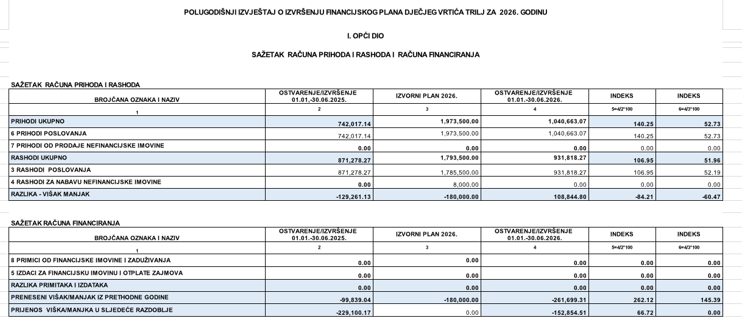

Tablica 1. A račun prihoda i rashoda

U tablici A prikazani su ostvareni ukupni prihodi i rashodi na dan 30.06.2026., prihodi i rashodi iz financijskog plana za 2026. godinu, te ostvareni ukupni prihodi i rashodi na dan 30.06.2026. godine.

Planirani prihodi za 2026. godinu iznose 1.973.500,00 eura a ostvareno je 1.040.663,07 eura te je iz Izvještaja vidljivo da je to ostvarenje od 52,73 % planiranih prihoda u periodu od 01.01.2026. -30.06.2026. u skladu s financijskim planom za 2026. godinu i povećanje 40,25 % u odnosu na isto razdoblje prethodne godine.
U odnosu na isto razdoblje prethodne godine evidentirano je povećanje pojedinih prihoda i rashoda poslovanja. Razlog povećanja je, uz rast cijena robe i usluga te povećanje opsega poslovanja, prvenstveno otvaranje triju novih odgojno – obrazovnih skupina ( soba) tijekom 2025. godine.

Planirani rashodi za 2026. godinu iznose 1.793.500,00 eura a ostvareno je 931.818,27 eura te je iz Izvještaja vidljivo da je to ostvarenje od 51,96 % planiranih rashoda u skladu s financijskim planom za 2026. godinu.

U razdoblju od 1. siječnja do 30. lipnja 2026. godine ostvareni su prihodi u ukupnom iznosu od 1.040.663,07 eura, povećanje od 140,25 % u odnosu na isto razdoblje prethodne godine, kada su prihodi iznosili 742.017,14 euro. Rashodi poslovanja u promatranom razdoblju dodatno su povećani jer je rashod za plaće za lipanj 2026. godine knjižen na dan 30.06.2026., dok je isti rashod u prethodnoj godini bio iskazan u srpnju. Ova razlika u vremenskom usklađivanju rashoda ima značajan utjecaj na usporedivost rezultata između dvaju razdoblja. Ukupni rashodi poslovanja u promatranom razdoblju iznosili su 931.818,27 eura, dok su prihodi poslovanja iznosili 1.040.663,07 eura, što ukazuje na višak prihoda poslovanja u iznosu od 108.844,80 eura, te nakon uračunavanja ostvarenog viška manjak za pokriće u sljedećem razdoblju iznosi 152.854,51 eura.
Preneseni manjak iz prethodnih godina iznosi 261.699,31 EUR, te nakon pokrića dijela manjka ostvarenim viškom prihoda manjak za pokriće u sljedećem razdoblju iznosi 152.854,51 EUR – od toga plaća za mjesec lipanj koja će biti isplaćena u srpnju i materijalni troškovi.

Prosječan broj zaposlenih povećan je u odnosu na prethodnu godinu zbog otvaranja triju novih odgojno - obrazovnih skupina te zapošljavanja novih djelatnika i zamjena za djelatnike koji su bili odsutni zbog bolovanja.

Povećanje rashoda posljedica je:

- Otvaranja triju novih odgojno-obrazovnih skupina ( soba)
- Povećanog broja djece
- Zapošljavanja novih djelatnika i zamjena za djelatnike na bolovanju
- Rasta cijena robe, energenata i usluga.

Najznačajnija povećanja odnose se na .
- 3222 – Materijal i sirovine – povećanje zbog većeg broja djece i povećane potrošnje hrane i ostalog materijala
- 3223 – Energija – povećanje zbog rasta cijena energenata te povećanih potreba nakon proširenja kapaciteta vrtića
- 3225 – povećanje zbog opremanja triju novih odgojno-obrazovnih skupina
- 3232 – Usluge tekućeg i investicijskog održavanja – povećanje zbog ispitivanja električnih instalacija i sustava vatrodojave
- 3236 – Zdravstvene i veterinarske usluge – povećanje zbog sanitarnih pregleda i povećanog broja zamjena zaposlenika
- 3238 Računalne usluge – povećanje zbog promjene evidentiranja održavanja računalnog programa uredskog poslovanja
- 329 Ostali nespomenuti rashodi – povećanje zbog troškova sudskog postupka vezanog uz predmet MP Beton – koji je u cijelosti plaćen.

Poslovanje Dječjeg vrtića Trilj tijekom prvog polugodišta 2026. godine bilo je stabilno i u skladu s planiranim financijskim sredstvima. Ostvareni prihodi omogućili su redovno podmirivanje obveza i nesmetano obavljanje djelatnosti predškolskog odgoja o obrazovanja. Ostvareni višak prihoda doprinio je smanjenju prenesenog manjka iz prethodnih godina.

Računovodstvo: Ravnateljica:

Katarina Šušnjara Nediljka Dolić

